# 缺陷记录

# 4.3.3 提交测评机构

## 测试用例：4.3.3.S_M007

|  |  |  |  |  |  |  |  |
| --- | --- | --- | --- | --- | --- | --- | --- |
| **用例编号** | **测试项** | **前置条件** | **输入描述** | **预期结果** | **实际结果** | **测试人** | **测试时间** |
| 4.3.3.S_M007 | 提交测评机构 | system登录，项目启动测试并且已接收项责任专家审查文档 | 1.syste登录， 2.点击”提交审查意见“ | 未勾选项目，点击提交测评机构按钮，并确定提交 | BLOCK | S_M | **2018/6/18** |

### 缺陷记录：4.3.3.S_M007

|  |  |  |  |
| --- | --- | --- | --- |
| **用例编号** | **缺陷编号** | **需求说明** | **缺陷描述** |
| 4.3.3.S_M007 | 4.3.3.S_M007 | 提交测评机构 | 未勾选项目提交时，无消息提醒。 |

#### 缺陷运行截图

缺陷具体说明：未勾选项目提交时，无消息提醒。

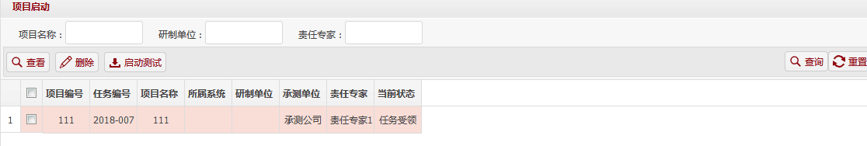

# 4.3.3 查看

## 测试用例：4.3.3.S_WX005

|  |  |  |  |  |  |  |  |
| --- | --- | --- | --- | --- | --- | --- | --- |
| **用例编号** | **测试项** | **前置条件** | **输入描述** | **预期结果** | **实际结果** | **测试人** | **测试时间** |
| 4.3.3.S_WX005 | 查看 | system登录，项目启  动测试并且已接收项责任专家审查文档 | 1.点击测试过程管理  2.选择审查意见编辑  3.选择项目  4.点击查看 | 显示审查意见表 | fail | S_WX | **2018/6/21** |

### 缺陷记录：4.3.3.S_WX005

|  |  |  |  |
| --- | --- | --- | --- |
| **用例编号** | **缺陷编号** | **需求说明** | **缺陷描述** |
| 4.3.3.S_WX005 | 4.3.3.S_WX005 | 查看审查意见表 | 在点击查看按钮之后，页面显示的返回按钮时有时无 |

#### 缺陷运行截图

缺陷具体说明：在点击查看按钮之后，页面显示的返回按钮时有时无

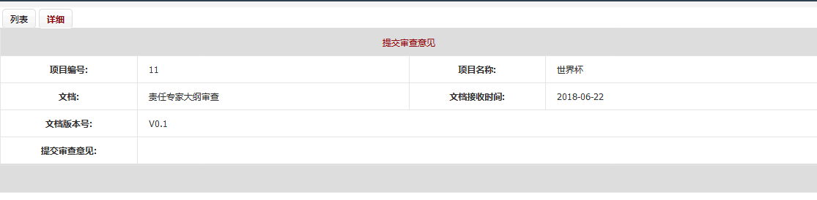

# 4.3.3查看中的“下载”按钮

## 测试用例：4.3.3.S_LP003

|  |  |  |  |  |  |  |  |
| --- | --- | --- | --- | --- | --- | --- | --- |
| **用例编号** | **测试项** | **前置条件** | **输入描述** | **预期结果** | **实际结果** | **测试人** | **测试时间** |
| 4.3.3.S_LP003 | 查看中的“下载”按钮 | system登陆 | 1.选择“测试过程管理”，后点击“审查意见输出  2.鼠标选择一项需要详细参看的项目并点击查看按钮  3.点击下载提交审查意见的文件 | 提示：提示文件下载保存位置 | block | S_LP | **6.18** |

### 缺陷记录：4.3.3.S_LP003

|  |  |  |  |
| --- | --- | --- | --- |
| **用例编号** | **缺陷编号** | **需求说明** | **缺陷描述** |
| 4.3.3.S_LP003 | 4.3.3.S_LP003 | 点击下载提交审查意见的文件 | 下载审查意见文件时，某几个项目中没有下载按钮，但是专家有提交审查意见文件 |

#### 缺陷运行截图

缺陷具体说明：下载审查意见文件时，某几个项目中没有下载按钮，但是专家有提交审查意见文件

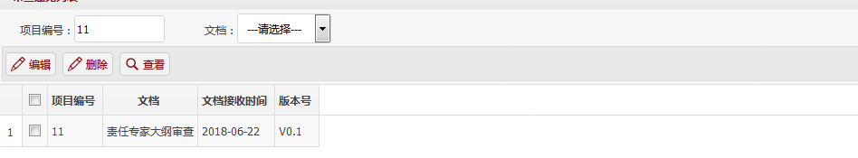

# 4.3.3查看中的“返回”按钮

## 测试用例：4.3.3.S_LP004

|  |  |  |  |  |  |  |  |
| --- | --- | --- | --- | --- | --- | --- | --- |
| **用例编号** | **测试项** | **前置条件** | **输入描述** | **预期结果** | **实际结果** | **测试人** | **测试时间** |
| 4.3.3.S_LP004 | 查看中的“返回”按钮 | system登陆 | 1.选择“测试过程管理”，后点击“审查意见输出  2.鼠标选择一项需要详细参看的项目并点击查看按钮  3.查看后点击返回 | 返回列表 | fail | S_LP | **6.18** |

### 缺陷记录：4.3.3.S_LP004

|  |  |  |  |
| --- | --- | --- | --- |
| **用例编号** | **缺陷编号** | **需求说明** | **缺陷描述** |
| 4.3.3.S_LP004 | 4.3.3.S_LP004 | 查看后点击返回 | 返回的按钮闪现后没有 |

#### 缺陷运行截图

缺陷具体说明：没有返回按钮



# 4.3.3 进入各审核文档页面的查询“功能，多条件查询

## 测试用例：4.3.3.S_LP006

|  |  |  |  |  |  |  |  |
| --- | --- | --- | --- | --- | --- | --- | --- |
| **用例编号** | **测试项** | **前置条件** | **输入描述** | **预期结果** | **实际结果** | **测试人** | **测试时间** |
| 4.3.3.S_LP006 | “确认”提交按钮 | system登陆 | 1.选择“测试过程管理”，后点击“审查意见输出  2.鼠标选择一项或多项需要提交的项目  3.点击提交测评机构按钮 | 提示：提交成功 | BLOCK | S_LP | **6.18** |

### 缺陷记录：4.3.3.S_LP006

|  |  |  |  |
| --- | --- | --- | --- |
| **用例编号** | **缺陷编号** | **需求说明** | **缺陷描述** |
| 4.3.3.S_LP006 | 4.3.3.S_LP006 | 点击提交测评机构按钮 | 若选择多项提交，审查意见列表还会显示其中已提交的项目 |

#### 缺陷运行截图

缺陷具体说明：还是会显示已提交的项目

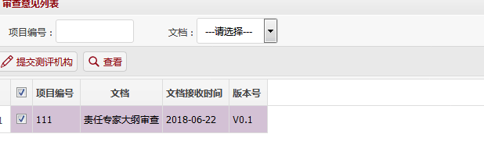

# 4.3.3“查看”中的返回按钮操作

## 测试用例：4.3.3.S_X001

|  |  |  |  |  |  |  |  |
| --- | --- | --- | --- | --- | --- | --- | --- |
| **用例编号** | **测试项** | **前置条件** | **输入描述** | **预期结果** | **实际结果** | **测试人** | **测试时间** |
| 4.3.3.S_X001 | “查看”中的返回按钮操作 | system登录 | 勾选一个项目，点击查看按钮，点击返回 | 成功返回 | BLOCK | S_X | **6.18** |

### 缺陷记录：4.3.3.S_X001

|  |  |  |  |
| --- | --- | --- | --- |
| **用例编号** | **缺陷编号** | **需求说明** | **缺陷描述** |
| 4.3.3.S_X001 | 4.3.3.S_X001 | 项目管理员查看责任专家提交的相关  审查意见，查看结束需返回列表页面 | 返回按钮时常不可见 |

#### 缺陷运行截图

缺陷具体说明：返回键不可见

